Министерство образования Республики Беларусь Учреждение образования
«Брестский государственный технический университет» Кафедра ИИТ

Лабораторная работа №1
По дисциплине: «Интеллектуальный анализ данных»
По теме: «РСА»

Выполнил:
студент 4 курса
группы ИИ-25
Котов В.В.
Проверил:
Андренко К.В.

Брест 2026
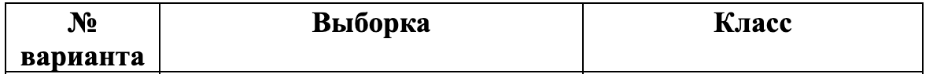
Код:
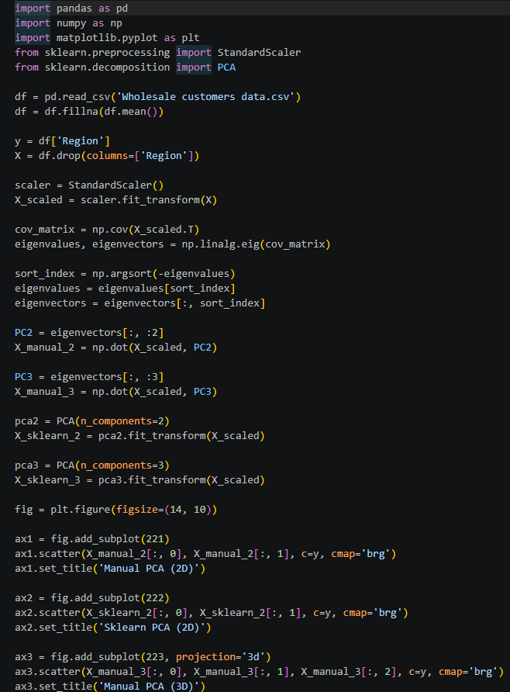
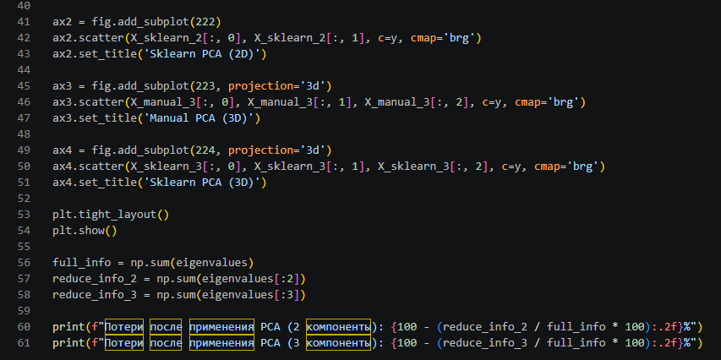
Результат:
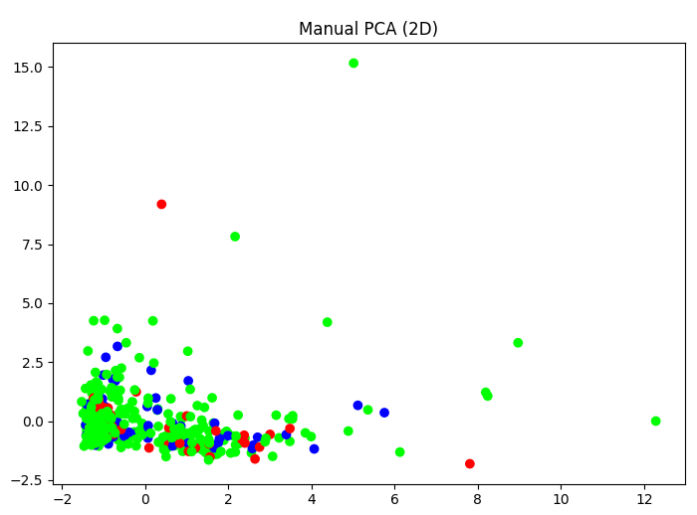

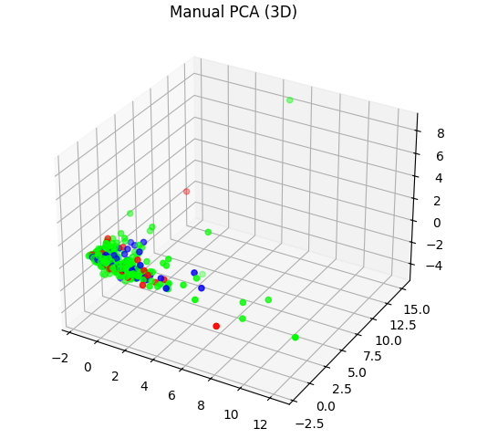

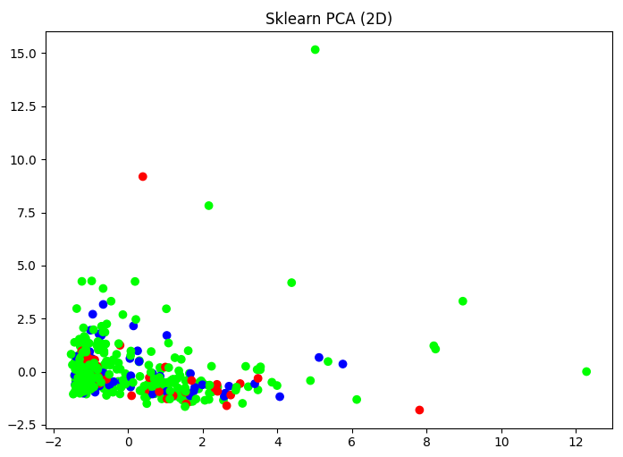
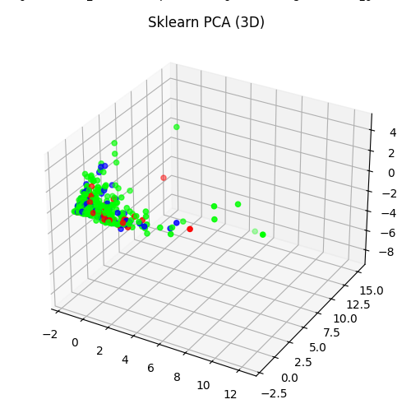

Вывод: научился применять метод PCA для осуществления визуализации данных

